Задание
Проведите кадровый срез внутренней среды ООО «Алькор», по представленным статистическим данным.
Объектом исследования является ООО «Алькор» – сеть магазинов по продаже книжной продукции.
Основными видами деятельности Общества являются:
− осуществление розничной торговой деятельности книжной и сопутствующей продукцией;
− создание сети магазинов, в том числе открытие фирменных магазинов в любых торговых предприятиях;
− осуществление других работ и оказание других услуг, не запрещенных и не противоречащих действующему законодательству РФ.

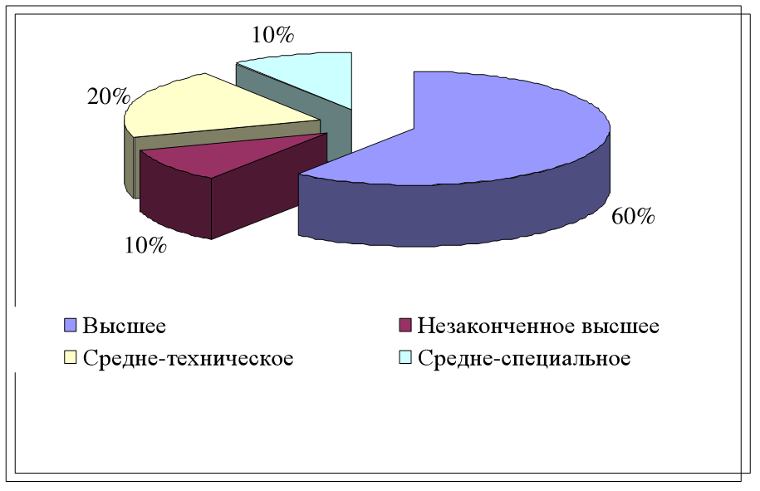
Рисунок 1 – Образовательный состав персонала ООО «Алькор»

Анализ рисунка 1.
Диаграмма показывает, что большая часть сотрудников предприятия (60%) обладает высшим образованием, что должно положительно сказываться на динамике развития компании. Но крайне удивительно иметь такой высокий процент для сферы розничной торговли, что может косвенно означать данный вариант работы как временный. Либо это может означать обесценивание высшего образование, которое сейчас есть у 33% населения России.
Основной задачей предприятия является перенос высоких интеллектуальных знаний на рост среднего чека, качества обслуживания клиентов.

Таблица 1 - Обеспеченность предприятия трудовыми ресурсами
Показатели | 2015 | 2016 | 2017 | Изменение 2017, чел |  | Изменение 2017,%
 |  |  |  | 2015 | 2016 | 2015 | 2016
Численность всего | 98 | 105 | 105 | 105-98=7 | 0 | 7,1 | 0,0
Торговый персонал | 62 | 81 | 75 | 13 | -6 | 21,0 | -7,4
Вспомогательный персонал | 29 | 18 | 23 | -6 | 5 | -20,7 | 27,8
АУП | 7 | 6 | 7 | 0 | 1 | 0,0 | 16,7
Общая численность персонала за три года выросла незначительно, увеличившись на 7 человек (7.1%) с 2015 по 2017 год. Начиная с 2016 года, численность оставалась стабильной на уровне 105 человек.
В 2016 году произошло существенное увеличение на 19 человек (30.6%), однако в 2017 году произошел спад численности торгового персонала на 6 человек (-7.4%). При этом, по сравнению с 2015 годом, торгового персонала стало больше на 13 человек (21.0%).
Численность АУП оставалась относительно стабильной
Таблица 2- Изменение структуры трудовых ресурсов ООО «Алькор»
Показатели | 2015 |  | 2016 |  | 2017
 | Количество | Уд.вес, % | Количество | Уд.вес,% | Количество | Уд.вес, %
Торговый персонал | 62 | (62/98)*100= 63.27 | 81 | 77.14 | 75 | 71.43
Вспомогательный персонал | 29 | 29.59 | 18 | 17.14 | 23 | 21.9
АУП | 7 | 7.14 | 6 | 5.71 | 7 | 6.67
Всего | 98 | 100 | 105 | 100 | 105 | 100

Торговый персонал составляет основную долю сотрудников на протяжении всех трех лет. Однако его удельный вес снизился с 63.27% в 2015 году до 71.43% в 2017 году, что коррелирует с уменьшением его численности в 2017 году.
Удельный вес вспомогательного персонала значительно снизился с 29.6% в 2015 году до 21.9% в 2017 году. Возможно, связано с потребностью снижении затрат или уменьшением значимости данного персонала.
Удельный вес административно-управленческого персонала остается низким и относительно стабильным
Таблица 3- Движение персонала
Показатели | 2015 | 2016 | 2017
Принято на предприятие | 8 | 9 | 5
Выбыло с предприятия, в том числе | 8 | 10 | 8
На учебу | 0 | 0 | 0
В Вооруженные Силы | 0 | 0 | 0
На пенсию и по другим причинам, предусмотренным законом | 2 | 4 | 1
По собственному желанию | 6 | 6 | 7
Среднесписочная численность работающих | 98 | 105 | 105
Коэффициенты оборота
по приему | (8\98)*100= 8,2% | 8,6% | 4,8%
по выбытию | (8\98)*100= 8,2% | 9,5% | 7,6%
Коэффициент текучести | (6/98)*100= 6,1% | 5,7% | 6,7%

Коэффициент текучести кадров умеренный, тк предел 5-10% является нормальным явлением для предприятия. В 2017 году наблюдается снижение выбытия до 7.6%, что является положительной тенденцией.
Основной причиной увольнений является уход сотрудников по собственному желанию.
Данные показывают, что коэффициент по выбытию превышает коэффициент по приему. Это может означать несколько вариантов. Например: в компании есть внутренние проблемы в отношении персонала, идет сокращение штата без поиска новых сотрудников, некачественная работа HR. Для выявления зависимости необходим дополнительной сбор данных.
Таблица 4 -Труд и заработная плата персонала
Показатели | Ед.изм. | 2015 | 2016 | 2017
Численность всего | чел | 98 | 105 | 105
Фонд заработной платы | тыс.руб | 29 635,2 | 34776 | 43848
Среднемесячная заработная плата | тыс.руб | 29 635,2/98*12  =  25,14 | 27,44 | 34,79

Фонд заработной платы демонстрирует устойчивый рост на протяжении всего периода
Среднемесячная заработная плата показала рост в 2016 году. Однако в 2017 году наблюдается рост СЗП до 34,79 тыс. руб, что может быть вызвано сокращением штата.

Таблица 5- Анализ показателей эффективности труда
Показатели | 2015 | 2016 | 2017 | Отклонение
 |  |  |  | 2017/  2015 | 2017  /2016
Объем реализации (тыс.руб) | 49362 | 51440 | 53752 | 4390 | 2312
Среднесписочное число работающих, чел. | 98 | 105 | 105 | 7 | 0
Среднесписочная численность торгового персонала, чел. | 62 | 81 | 75 | 13 | -6
Среднегодовая производительность на 1 работающего, тыс.руб. | 49362/98=503.7 | 489,9 | 511,9 | 8,2 | 22,0
Среднегодовая производительность на работника торгового персонала, тыс.руб. | 49362/62=796.2 | 635,1 | 716,7 | -79,5 | 81,6
Общее число отработанных всеми работниками торгового персонала, чел.-дней | 13640 | 20098 | 16875 | 3235 | -3223
Количество дней, отработанных работником торгового персонала, дни | 220 | 248 | 225 | 5 | -23
Общее число отработанных торговым персоналом, чел.-часов | 13640*10=  136400 | 241176 | 219375 | 82975 | -21801
Среднедневная производительность работника торгового персонала, тыс.руб. | 49362/13640=  3.62 | 2,56 | 3,19 | -0,43 | 0,62
Среднечасовая производительность работника торгового персонала, тыс.руб. | 49362/136400=  0.36 | 0,21 | 0,25 | -0,12 | 0,03
Продолжительность рабочей смены, час. | 10 | 12 | 13 | 3 | 1

Общая производительность на одного сотрудника предприятия несколько снизилась в 2016 году, но затем выросла в 2017 году, превысив показатель 2015 года.
Производительность именно торгового персонала показывает спад в 2016 году, что может быть связано с резким увеличением его численности в этот период. В 2017 году происходит восстановление производительности, но она остается ниже уровня 2015 года.
Среднедневная и среднечасовая производительность работников торгового персонала значительно снизилась в 2016 году и в 2017 году восстановилась лишь частично. Это указывает на то, что несмотря на увеличение общего объема реализации, эффективность работы одного работника в единицу времени снизилась.
Продолжительность смены в 2017 году увеличилась до 13 часов, чтобы компенсировать спад производительности, но наблюдается обратное - снижение производительности одного рабочего.

Таблица 6 -Динамика заработной платы и производительности труда
Год | Заработная плата (годовой фонд), тыс.руб. | Темп роста, % |  | Производи-  тельность труда  (среднегодовая), тыс.руб. | Темп роста, % |  | Соотношение темпов роста зарплаты и производительности труда
 |  | базисные | цепные |  | базисные | цепные
2015. | 29635,20 | --- | --- | 503,7 | --- | --- | ---
2016 | 34776 | 117,35. | 117,35 | 489,9 | 97,26. | 97,26 | 1,21
2017 | 43848 | 147,96 | 126,09 | 511,9 | 101,63. | 104,49. | 1,46

Фонд заработной платы вырос, в то время как производительность труда снизилась. В 2017 году продолжается рост заработной платы, и происходит рост производительности труда. В 2017 году заработная плата росла быстрее на 1,46%, чем производительность труда.

Таблица 7- Ранг значимости личных мотивов сотрудников
Легенда | Высшее и среднее звено | Младшее звено | Вспомогательный персонал
Достойный уровень заработной платы | 2 | 1 | 1
Хорошие условия труда | 5 | 3 | 2
Возможность профессионального (карьерного роста) | 7 | 4 | 3
Престижность предприятия | 8 | 8 | 9
Престижность профессии и занимаемой должности | 3 | 7 | 8
Удовлетворение от занятия любимым делом | 1 | 2 | 7
Развитие способностей и получение профессиональных навыков | 6 | 5 | 6
Творческий характер труда | 4 | 6 | 5
Наличие свободного времени | 9 | 9 | 4

Наиболее значимые мотивы для высшего и среднего звена: удовлетворение от занятия любимым делом (1), достойный уровень заработной платы (2) престижность профессии и занимаемой должности (3. Наименее значимые: наличие свободного времени (9), престижность предприятия (8).
Наиболее значимые мотивы для младшего звена: удовлетворение от занятия любимым делом (2), достойный уровень заработной платы (1), хорошие условия труда (3). Наименее значимые: наличие свободного времени (9), престижность предприятия (8).
Наиболее значимые мотивы для вспомогательного персонала: достойный уровень заработной платы (1), хорошие условия труда (2), возможность профессионального (карьерного роста) (3). Наименее значимые: Престижность профессии и занимаемой должности (8), престижность предприятия (9).
Для всех категорий персонала, в первую очередь, важны достойный уровень заработной платы и хорошие условия труда. Это базовые потребности, которые должны быть удовлетворены для поддержания лояльности сотрудников. Для высшего и среднего звена значимы удовлетворение от работы, престижность должности и возможность роста. Для младшего звена важны развитие навыков и получение новых знаний. Престиж предприятия и свободное время для большинства сотрудников значат меньше всего
Общий вывод:
Численность остается относительно стабильной. Предприятию удалось повысить производительность труда (как общую, так и на одного работника торгового персонала), что говорит об эффективности принятых мер по оптимизации штата или улучшению рабочих процессов. Средняя заработная плата растет, что может положительно сказываться на мотивации сотрудников.
Осознание важности достойной заработной платы и условий труда для всех категорий персонала является хорошей основой для дальнейшей кадровой политики.
В проблемные зоны можно выделить увольнение работников по собственному желанию, что может указывать на проблемы внутри компании, с недостаточными возможностями для карьерного роста (особенно для младшего звена), недостаточной корпоративной культурой, неэффективной системой нематериальной мотивации или недостаточно привлекательными условиями труда по сравнению с конкурентами. Могут быть проблемы в долгосрочном планировании штата сотрудников.
Хотя это могло быть следствием оптимизации, снижение СЗП может негативно сказаться на мотивации и удержании квалифицированных сотрудников в долгосрочной перспективе.
Рекомендации на основе проделанного анализа:
- Пересмотреть систему премирования (KPI). Рост переменной часть зарплаты должен зависеть от результатов показателей работников, чтобы темп роста фонд оплаты труда не превышал темпа роста выручки
- Проводить регулярные опросы удовлетворенности персонала для учета потребностей сотрудников
- Обеспечить конкурентоспособный уровень ЗП, так как для всех категорий работников этот показатель является самым важным в работе.
- Рассмотреть возможности внедрения дистанционного обучения для роста младшего звена. Это позволит ускорить процесс перевода продавцов на нормативные показатели.
- Провести функциональный анализ работы вспомогательного персонала. Возможно, часть функций выгоднее автоматизировать через внедрение ERP-системы, чтобы снизить постоянные издержки компании.

